Главная цель повышения резкости заключается в подчеркивании мелких деталей изображения или улучшении тех деталей, которые оказались расфокусированы вследствие неудовлетворительного качества съемки. Повышение резкости изображений используется в различных отраслях человеческой деятельности. Повышение резкости достигается за счет пространственного дифференцирования. Дифференцирование усиливает перепады и другие разрывы и не выделяет области с медленными изменениями уровней яркости.

Пространственная фильтрация представляет собой локальные преобразования, которое оперирует одновременно как со значениями пикселей в окрестности, так и с соответствующими им значениями некоторой матрицы, имеющей те же размеры, что и окрестность. Такую матрицу называют фильтром, маской, ядром, шаблоном или окном, причем первые три термина являются наиболее распространенными. Значения элементов матрицы принято называть коэффициентами.

В случае линейной пространственной фильтрации отклик задается суммой произведений коэффициентов фильтра *w* на соответствующие значения пикселей *f* в области покрытой маской фильтра:

$$g\left(x,y\right)=\frac{\sum_{s=-a}^{a}{\sum_{t=-b}^{b}{w\left(s,t\right)f(x+s,y+t)}}}{\sum_{s=-a}^{a}{\sum_{t=-b}^{b}{w\left(s,t\right)}}}$$

Нелинейные пространственные фильтры также работают по окрестности, при этом используется аналогичный механизм перемещения маски по изображению. Схема действий операции нелинейной фильтрации зачастую зависит от значений элементов анализируемой окрестности, и не обязательно должна использовать коэффициенты линейной комбинации. К числу нелинейных фильтров относится медианный фильтр, фильтр, основанный на вычислении дисперсии по заданной окрестности и проч.

Первая задача, которую позволяет решать фильтрация – это сократить перепады резкости. Эту задачу решают сглаживающие фильтры. Вторая задача – перепады резкости усилить. Эту задачу решает другой класс фильтров – фильтры повышения резкости.

Задача повышение резкости является весьма распространенной. Вследствие несовершенства технических устройств, применяемых для получения изображения, получаем недостаточно резкое для решения поставленных задач изображение –т.е. не видны мелкие детали –нужно подчеркнуть отличие. Имея аппарат выделения отличий несложно получить инструмент, усиливающий отличия и сохраняющий фоновые делали, с помощью следующего выражения:

$$g\left(x,y\right)=\left\{\begin{aligned}f\left(x,y\right)-∇^{2}f\left(x,y\right), если w\left(0,0\right)<0 \\ f\left(x,y\right)+∇^{2}f\left(x,y\right), если w\left(0,0\right)≥0 \end{aligned}\right.$$

Результат применения такого фильтра представлен на рисунке 1.1.

На практике, в случаях, когда не ставиться задача выделения контуров и необходимо повысить резкость изображения, удобнее выполнять фильтрацию за один проход. Сложение с исходными изображениями приводит к дополнению вычислений еще одним слагаемым $f\left(x,y\right):$

$$g\left(x,y\right)=5f\left(x,y\right)-[(f\left(x+1,y\right)+f\left(x-1,y\right)+f\left(x,y+1\right)+f(x,y-1)]$$

Таким образом, фильтру повышения резкости соответствуют маски, представленные на рисунки 1.2a и 1.2b.

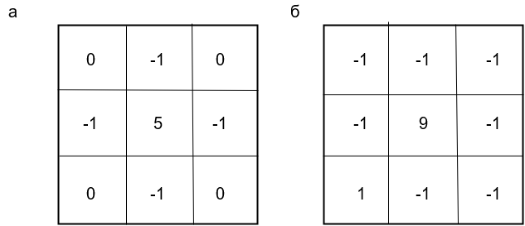

Рисунок 1.2 – Маски фильтров повышения резкости

Еще более гибкими являются фильтры, которые позволяют усиливать и ослаблять степень влияния центрального пикселя на результат обработки. В этом случае используется следующая схема вычислений:

$$g\left(x,y\right)=\left\{\begin{aligned}Af\left(x,y\right)-∇^{2}f\left(x,y\right), если w\left(0,0\right)<0 \\ Af\left(x,y\right)+∇^{2}f\left(x,y\right), если w\left(0,0\right)≥0 \end{aligned}\right.$$

Такому фильтру соответствуют маски, представленные на рисунке 1.3в и 1.3г.

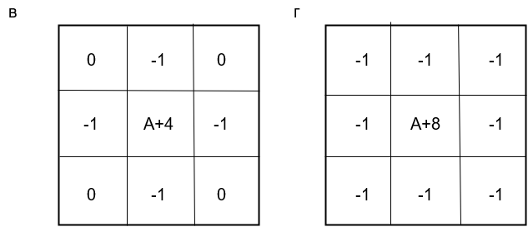

Рисунок 1.3 – Маски фильтров повышения резкости

Варьирую значение константы $A$ можно добиться большего или меньшего усиления контраста.